重庆交通大学信息科学与工程学院
设计性实验报告

专 业： 计算机科学与技术

班 级： 2014 级 计科1班

学 号： 631406010109

姓 名： 郭 文 浩

课 程 名 称： 数据库原理课程实验

实验项目性质： 设计性实验

实验所属课程： 《数据库原理B》

实验室(中心)： 软件与通信实验室

指 导 教 师 ： 王 家 伟

实验完成时间： 2016 年 12 月 13 日
此页必须保留
评分标准及成绩

实验名称 | 评分细则 |  | 评分
实验四 | 报告表述的清晰程度和完整性（20分）
实验四 | 概念模型的合理性（实验一内容）（10分）
实验四 | 逻辑模型的合理性（实验一内容）（10分）
实验四 | 功能合理性（20分）
实验四 | 功能完善性（10分）
实验四 | 个人体会（10分）
实验二 | 10分
实验三 | 10分
 | 总成绩
 | 教师签名 |  | 日期
总体实验要求：
1 排版要求
标题用黑体四号，段前、段后距6磅（或0.3行）；正文用小四号宋体，行距为1.5倍行距。报告必须生成目录，目录必须带页码。
2 设计报告需要打印，装订，1份/人，理论课考试时交设计报告。
3 各班学习委员收集每位同学做的成果，包含数据库的备份、程序源代码和运行配置说明，并将每位同学的成果拷贝到软件与通信实验室的教师机上。
第一部分 实验四
目 录
报告正文 4
一 概念模型设计 4
二 数据库生成与维护 15
三 程序设计—Java平台 16
四 代码开发 17
五 软件运行截图 18
六 开发问题与解决方案 23
实验体会 24
一 数据库设计与维护体会 24
二 Java开发体会 24
三 技术体会 24
四 人生体会 24
实验二 表查询 26
一 实验要求 26
二 实验结果 27
实验三 对象的建立与数据更新操作 35
一 实验要求 35
二 实验结果 37

报告正文

一 概念模型设计
1、功能结构。
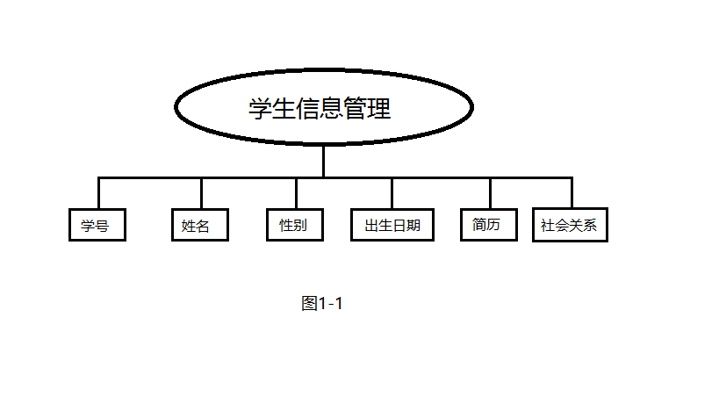
开发此系统用计算机来管理学生信息、成绩信息等。主要包含6大管理方面，学生信息管理、课程管理、教学计划管理、学生选课管理、学生成绩管理和学生奖惩管理。具体功能如下（介绍完各模块功能后，再放在一起）：
1) 学生信息管理，包含学生的基本信息，如学号、姓名、性别、出生日期，还要包含学生的简历、社会关系等，如图1-1。下面将详细分析每一项。

每个学生的学号必须是唯一的，它一定是每个学生的唯一的、最有力的标识，就像身份证号的效力一样，但在这里是基于学生信息管理系统，所以它的效力又要高于身份证号（具体的存储方式，比如用什么型、占多少位在数据模块分析，下同）。
姓名出现重名的这种现象是不可避免的，现实生活中我们经常会出现那种重名产生的尴尬，但是这些并不是很关键的问题，在此系统中，我们可以容忍重名现象，因为姓名并不是学生的唯一标识，真正将学生区分开的是学号。
性别只有男女，这一项毫无疑问，但是出于社会发展，我们在系统中暂留一项，用于存储特殊情况，但是当前我们只对用户开放男、女两个选项，等到社会真的发展到那种时代的时候，我们直接开放此第三选项，在一定程度上减轻后期运维的工作。
出生日期这一项我们要考虑的宽一点，虽然对于一个学校的学生，出生日期大致集中在一个年代，但是我们不能忽略那些年纪较大的大龄学生或是那些年级很小的神童，把握好这个度，预期定在1980-2020这个年段。
学生简历顾名思义就是学生在校的表现，参加了什么集体活动，参加了什么名人讲座、参加了什么大学生竞赛，有表现好的好人事迹要记录，表现的不好的处分警告等也要保留。
社会关系是人们在共同的物质和精神活动过程中所结成的相互关系的总称，即人与人之间的一般关系。在我们学生系统中，我们只用考虑学生的家庭关系，即主要存储学生的家庭关系，最起码需要知道父母的姓名和联系方式。
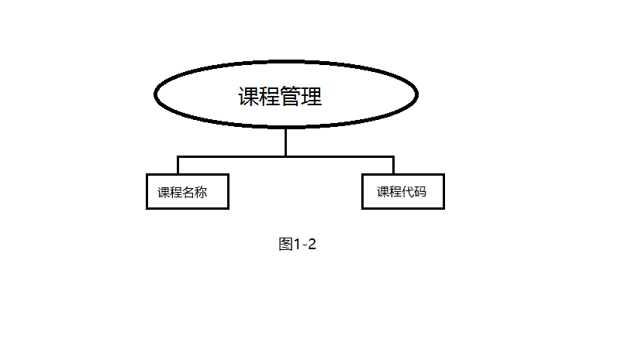
2) 课程管理，包含整个学校开设的所有课程。这一部分中，应有课程名称、课程代码，由于各专业对各课程的要求不同，所以学时、教材都会有不同，学时又会影响到学分，因此我们将学时学分、教材等项放在教学计划管理模块。因此这个模块我们主要分析课程名称和课程代码两部分。如图1-2（图见下页）。

课程名称是课程的对课程的称呼，基本上不会重名，但是为了方便对课程的分类与区分，课程名称仅作为一个称呼，真正用于区分课程类别的应该是下面课程代码这一项。
课程代码是课程的另一种表示，其中应该存在着一种潜在的分类规则，可以说是对各个课程的一种分类，从而方便后续的教学计划、选课的操作与存储。
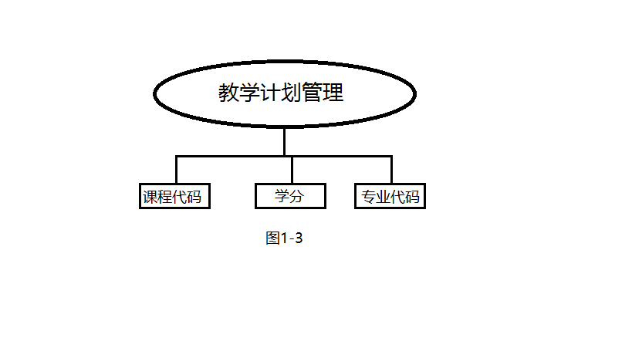
3) 教学计划管理，包含设定各系各专业在哪学期开设什么样的课程，学分是多少。由于此前课程名称和课程代码是一一对应的，所以在此部分中用课程代码表示课程，方便操作。具体包含内容如图1-3。

学分，该模块中学分与学时是对应的，存储一项即可。学分可以从一定程度上反映一项课程的重要程度，每项课程都有学分，或多或少，学生只有修够一定的学分，达到一定的要求才可以顺利毕业。
该模块还应注意的一点是专业位，用于与真正的教学联系起来，因为各专业的课程不相同，所以应有一专业位置，专业位可以存储专业名称或者是专业代码，为了后面的操作与存储，我们选择以专业代码表示。
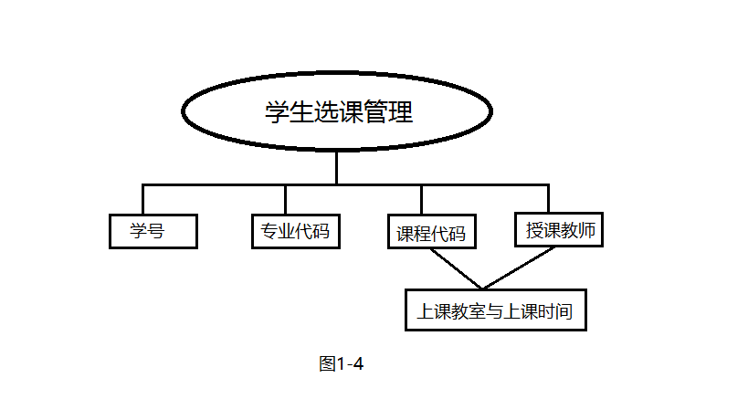
总之，这一模块我们需要考虑的就是课程代码、学分、专业代码三大部分。
4) 学生选课管理，包含学生在某学期选择什么样的课程。在这一模块中，应包含学号、专业代码、课程代码以及授课教师和上课教室与上课时间这几项。如图1-4。

学号可以表明是哪一位学生选的课，这里不再做解释。
专业代码，之所以采用专业代码而不是专业名称，是因为在选课系统中，我们并不关注于专业这一项，虽然专业代码有点不如专业名称直观，但由于我们的关注度不同，在选课部分并不关注哪个同学是什么专业，所以只用以课程代码来简单表示，还可以方便后续操作。
课程代码，这里我们存储了课程代码，然后通过课程管理那一模块可以锁定具体是哪一课程。
授课教师和上课教室与上课时间，由于一门课我们大多数情况下会有多名教学教师，学生可以根据自己的喜好，选择不同的教师。当然，选择了不同的教师也就意味着上课时间与上课教室就确定了，这两小项是与授课教师是绑定在一起的。至于如何绑定，我们可以对每个课程建一张表，通过选定了课程后锁定是哪一门课程的表，然后表中有教师名称和上课时间与教室两项，选定了老师，那么上课时间与教室就是唯一对应的了。
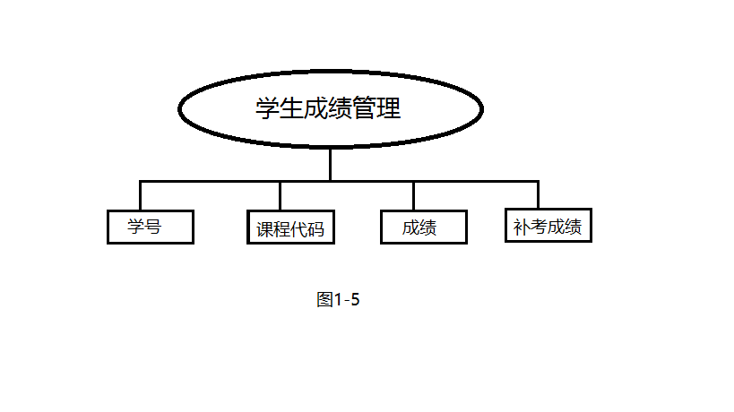
5) 学生成绩管理，包含学生各课程的成绩，是否补考、补考成绩。毋庸置疑，对于学生成绩管理模块，不可缺少的的是学生的学号，然后还要有对应的科目和成绩。如图1-5。

成绩应该有两个存储位置，第一个用于存储正考成绩，如果该成绩小于60分的话，那么该学号对应的学生应该参加补考，然后第二个存储位置用于存储补考成绩。
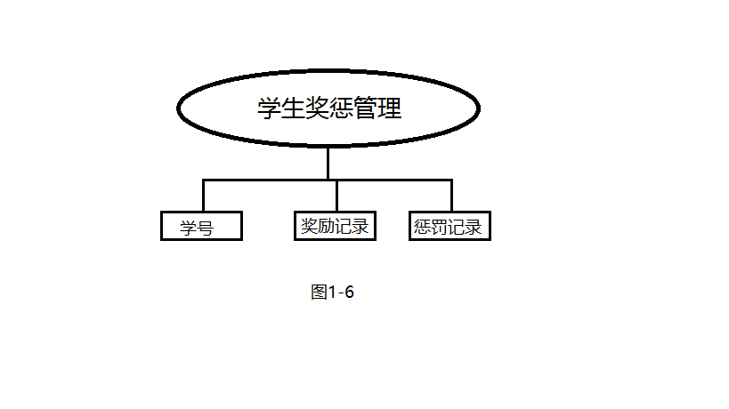
6) 学生奖惩管理，管理学生在校期间所获得的奖励和惩罚记录。这部分简单，只需学生的学号和奖励与惩罚记录，其中奖励和惩罚应该分开记录，这样更加明了。如图1-6。

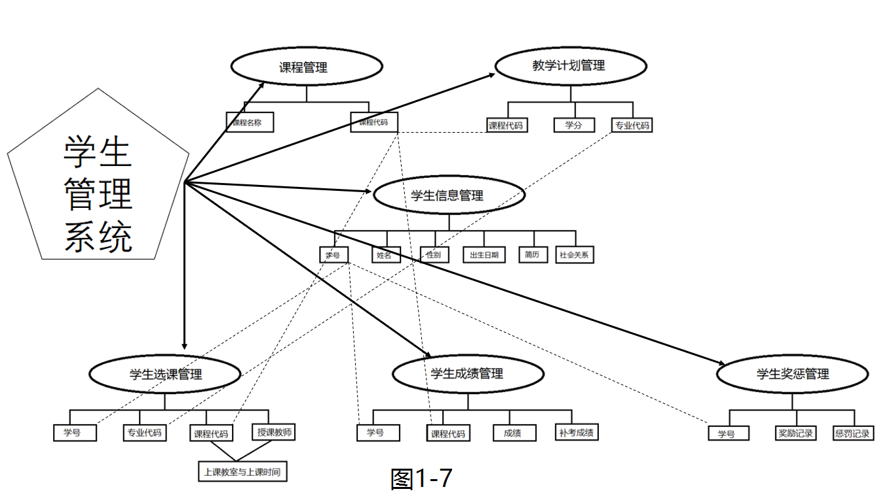
所以，整个系统的结构联系如下图1-7所示。

2、数据类型设计
对于数据模块，学生信息管理、课程管理、教学计划管理、学生选课管理、学生成绩管理和学生奖惩管理这六大管理模块的各个属性都应有最适合存储该属性的数据类型，下面我们一项一项分析，并附数据库表。
1) 学生信息管理模块。具体见图2-1。
学号 长度都是统一、固定的数字，而且每个人的都是唯一的，不可重复的，所以采用char(12)-不允许为空-设为主键。
姓名 姓名长度会有不同，大部分是2-3个字，但仍有4-9个字的名字，为保证最长的名字也可以存储，所以采用varchar(50)-不允许为空。
性别 性别基本是单字男或女，在第一部分中我们分析了第三选项，但是不碍事，也可以用单字表示，采用的数据类型为char(2)-不允许为空。
出生日期 出生日期采用date类型即可，学生可以后期补充，此项允许为空。
学生的简历 此项应给学生留足够空间存储，采用varchar(1000)
varchar可以根据需求自动在最大程度1000分配空间，不会产生浪费。简历允许为空。
社会关系 此项分出实体，与学生实体形成一对多的关系。
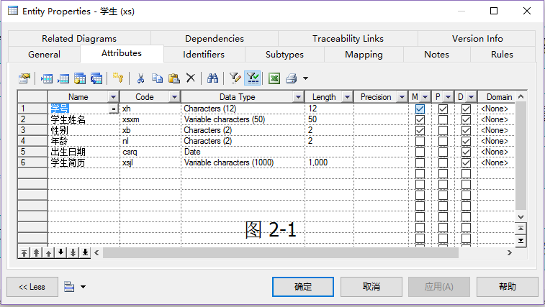

2) 课程管理模块。具体见图2-2。
课程代码 对该项存储时选用char(10)，20个字一定够用了，而且使用char可以定长，此项不允许为空，设为主键。
课程名称 课程名称基本由字母和数字组成，一般不会超过10位，所以此项采用varchar(60)，不允许为空。
学分 学分采用number(4,2)主要是考虑到形势政策0.25学分，两位小数，学分这一项同样不允许为空。

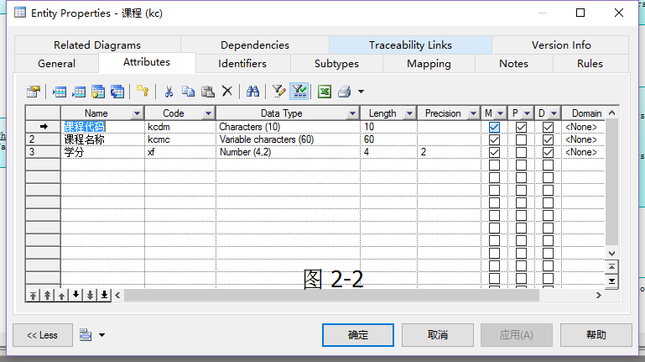

3) 教学计划管理模块。具体见图2-3。
课程代码 与第二模块的课程代码保持一致采用char(10)，不允许为空，设为主键。
学期 学期用来处理教学计划，每个专业在每个学期都应该有不同的课程，通过实体联系实现，不允许为空。

专业代码 专业代码采用char(10)，不允许为空。这里只是提供一个专业代码，后期整个学校学院专业之间完善后，通过专业代码对号入座。

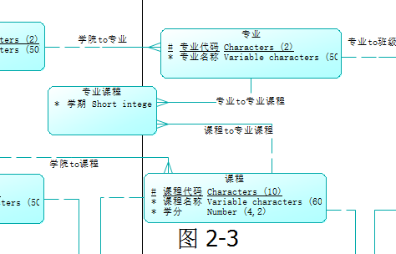

4) 学生选课管理模块。具体见图2-4和2-5。
学号 与第一模块中的学号相同，采用char(12)，
不允许为空。
专业代码 与第三模块的专业代码相同，采用char(10)，
不允许为空。
课程代码 与第二模块的课程代码相同采用char(10)，
不允许为空。
授课教师 采用姓名存储，之前第一模块已经分析过姓名，这里不在分析，采用nvarchar(10)，
不允许为空，在教师对应上课时间表中设为主键。
上课教室与上课时间 这里采用varchar(40)较为合理，存储起来相对自由，不允许为空。
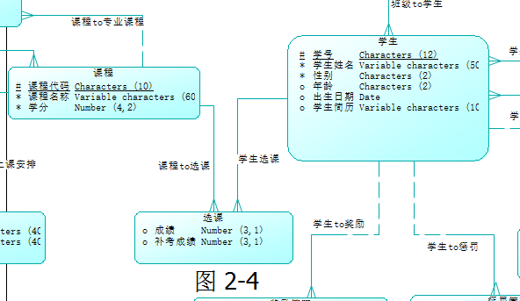

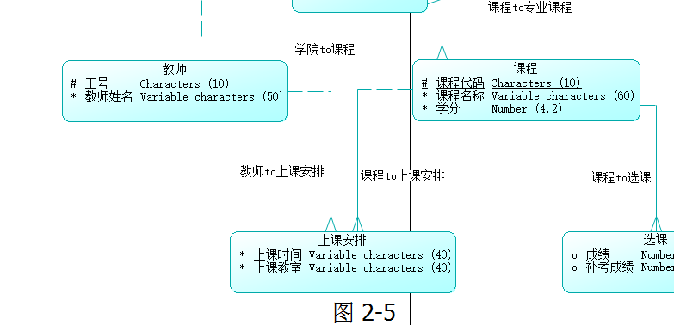

注：教师对应上课时间表有多张，每门课程对应一张。

5) 学生成绩管理模块。具体见图2-6。
学号 与第一模块中的学号相同，采用char(12)，不允许为空。
课程代码 与第二模块的课程代码相同采用char(10)，不允许为空。
成绩 成绩四舍五入，保留整数，采用number(3,1)型，不允许为空。
补考成绩 存储数据类型同上，但是允许为空。
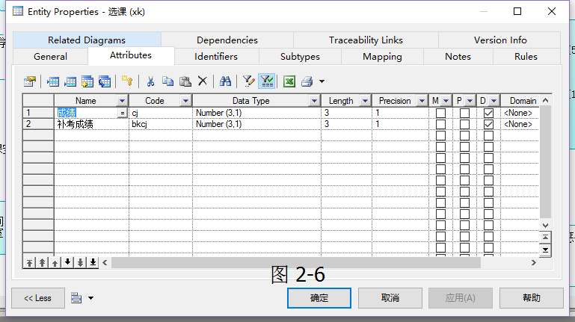

6) 学生奖惩管理模块。具体见图2-7。
奖励记录、惩罚记录与学生实体练习，包括奖励代码、奖励时间与奖励内容，采用如下的联系方式。数据类型设计为下图2-7。
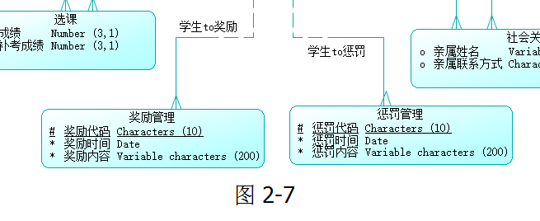

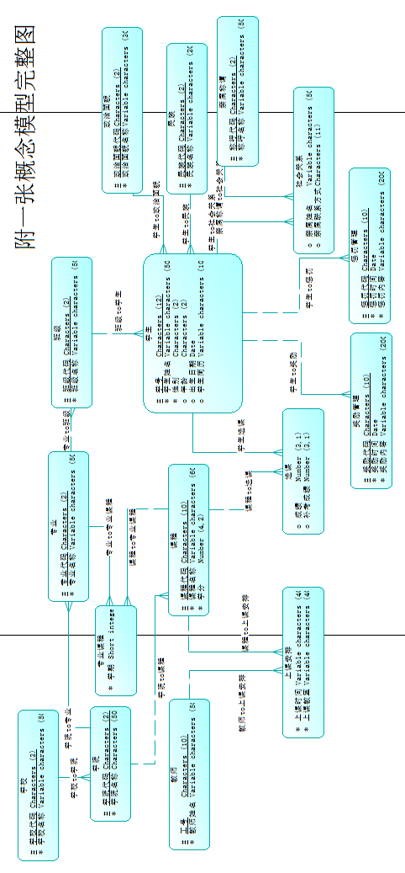

二 数据库生成与维护
1、数据库生成
使用PowerDesigner工具根据自己的模型，直接生成sql脚本，然后在SQL Server Management Studio 2008 R2中新建个数据库，取名为Link_DB_Student_631406010109，在此数据库中执行脚本即可。
2、数据库原始数据插入
使用sql语句插入，部分语句如下图，详细语句请看 ..\StudentManagement\src目录下的AllSql.sql文件。
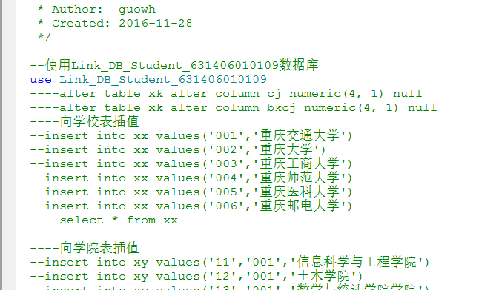
3、数据库维护
在开发中会遇到一定的问题，比如模型中没有考虑到的长度问题，个关系之间的约束问题，都会引发意想不到的错误，所以需要数据库的维护，具体维护代码同样请参考..\StudentManagement\src目录下的AllSql.sql文件。

三 程序设计—Java平台
1、使用Java平台的原因
之前做过连接数据库的程序，当时是基于ASP.NET使用c#语言开发的，通过后期对java的学习，觉得java在这方面应该有它的独到之处，所以尝试着在java平台下开发一份，亲自感受一下java在数据库方面的魅力。
2、使用Java平台的优点
以下内容摘自http://blog.csdn.net/chenleixing/article/details/45133859
1) 运行速度：大多数高级的数据库系统都有statement cache的，所以编译sql的花费没什么影响。但是执行存储过程要比直接执行sql花费更多（检查权限等），所以对于很简单的sql，存储过程没有什么优势。
2) 网络负荷：如果在存储过程中没有多次数据交互，那么实际上网络传输量和直接sql是一样的。
3) 团队开发：很遗憾，比起成熟的IDE，没有什么很好存储过程的IDE工具来支持，也就是说，这些必须手工完成。
4) 安全机制：对于传统的C/S结构，连接数据库的用户可以不同，所以安全机制有用；但是在web的三层架构中，数据库用户不是给用户用的，所以基本上，只有一个用户，拥有所有权限（最多还有一个开发用户）。这个时候，安全机制有点多余。
5) 用户满意：实际上这个只是要将访问数据库的接口统一，是用存储过程，还是EJB，没太大关系，也就是说，在三层结构中，单独设计出一个数据访问层，同样能实现这个目标。
6) 开发调试：一样由于IDE的问题，存储过程的开发调试要比一般程序困难（老版本DB2还只能用C写存储过程，更是一个灾难）。
7) 移植性：算了，这个不用提，反正一般的应用总是绑定某个数据库的，不然就无法靠优化数据库访问来提高性能了。
8) 维护性：的确，存储过程有些时候比程序容易维护，这是因为可以实时更新DB端的存储过程，但是在3层结构下，更新server端的数据访问层一样能实现这个目标，可惜现在很多平台不支持实时更新而已。
3、实现机制
使用jdbc.SQLServerDriver连接数据库，代码如下：
String sDriverName = "com.microsoft.sqlserver.jdbc.SQLServerDriver";
String sDBUrl = "jdbc:sqlserver://localhost:1433;DatabaseName=" + DBName;
Class.forName(sDriverName);
dbConn = DriverManager.getConnection(sDBUrl, sUser, sPwd);。

四 代码开发
1、界面设计
界面整体分为6个模块，其实也就是对上面概念模型部分的一个整体实现，主要采用了FlowLayout、BorderLayout、BoxLayout等布局方式，设计的美观大方，让使用者有一碰就会用的那种感觉。整体界面如下图。
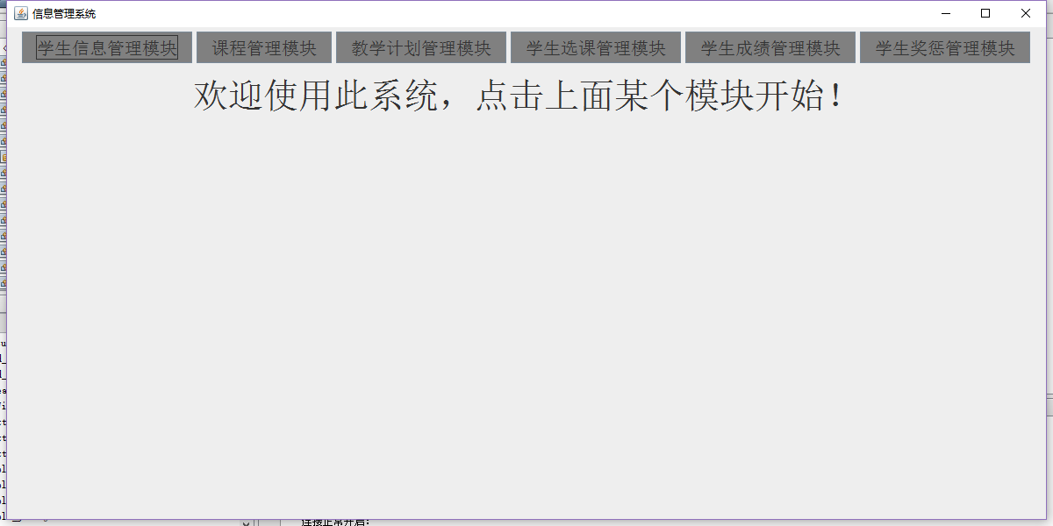
2、功能设计
基于上面个界面设计完成各个模块的功能，主要为六大模块的查询，实现按编号，按名称等多种查询方式；除了查询还计划了各个模块的更新功能，包括增加删除与修改，目前暂时完成了最庞大的学生信息模块与奖惩模块，其余模块实现起来已经没有任何技术难度，主要是时间问题，如果时间允许的话也可以实现。

五 软件运行截图
1、学生信息查询
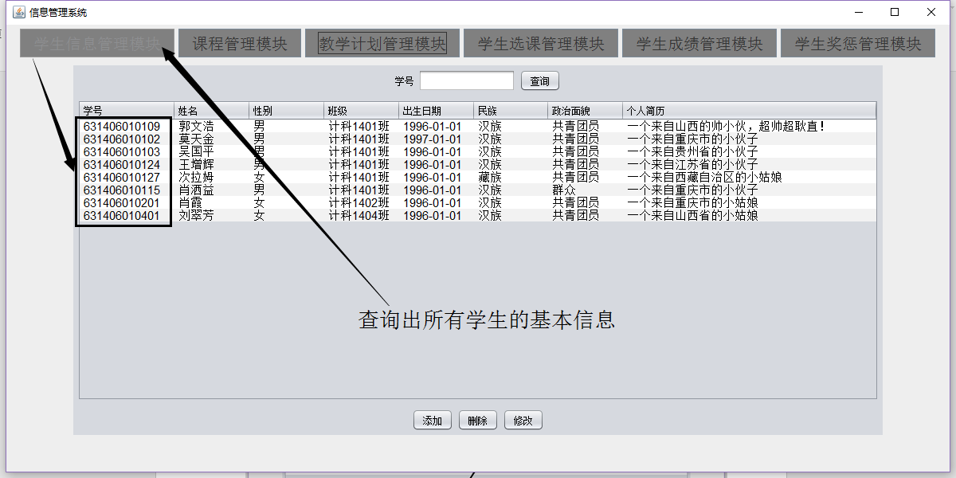

输入一个学号，此处演示为我个人的学号631406010109，显示出我的信息。
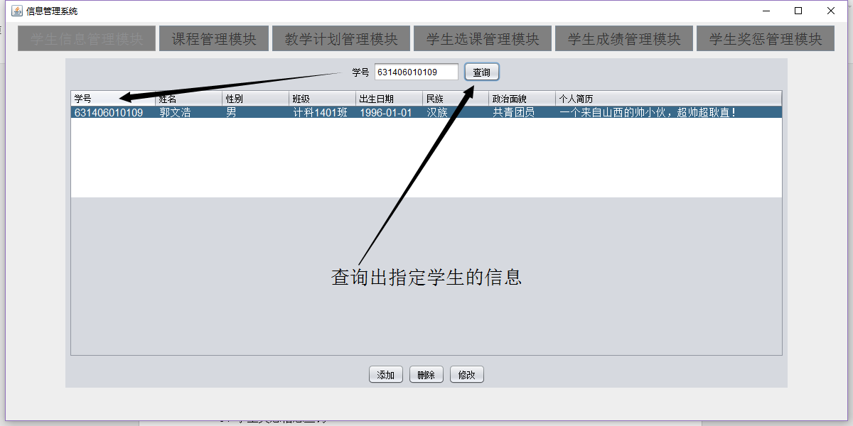
2、课程信息查询
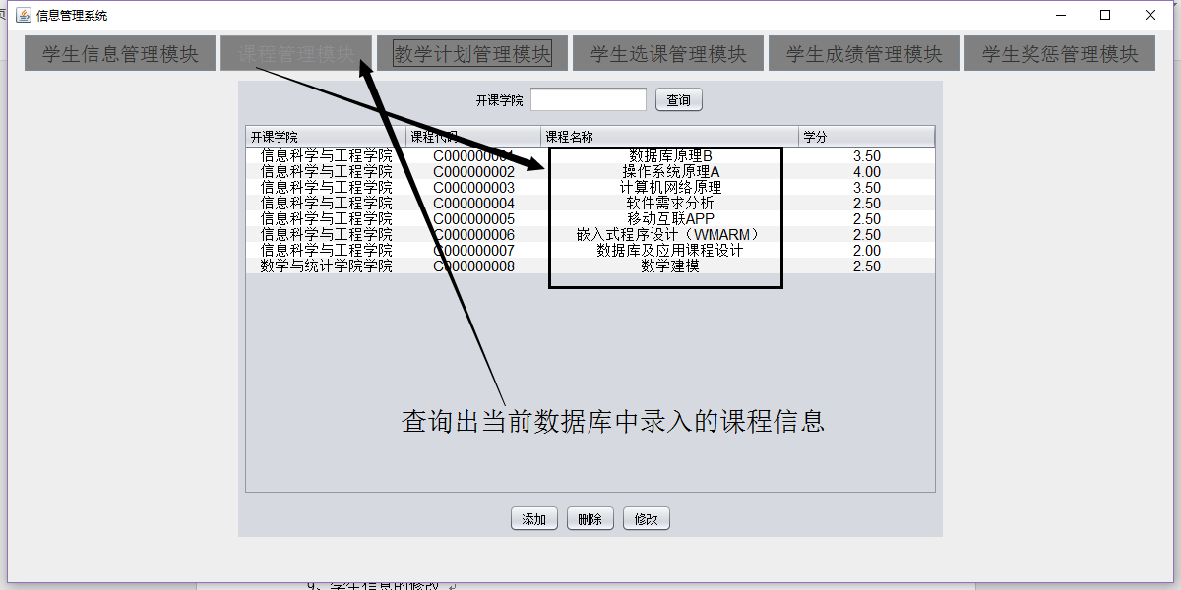

输入学院名称，可以看到这个学院开了哪些课程
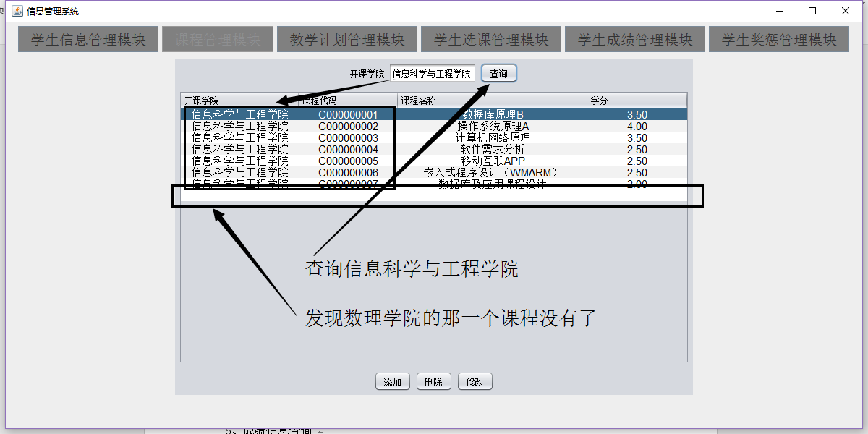
3、教学计划信息查询 （左图）不再具体演示
4、学生选课信息查询 （右图）不再具体演示
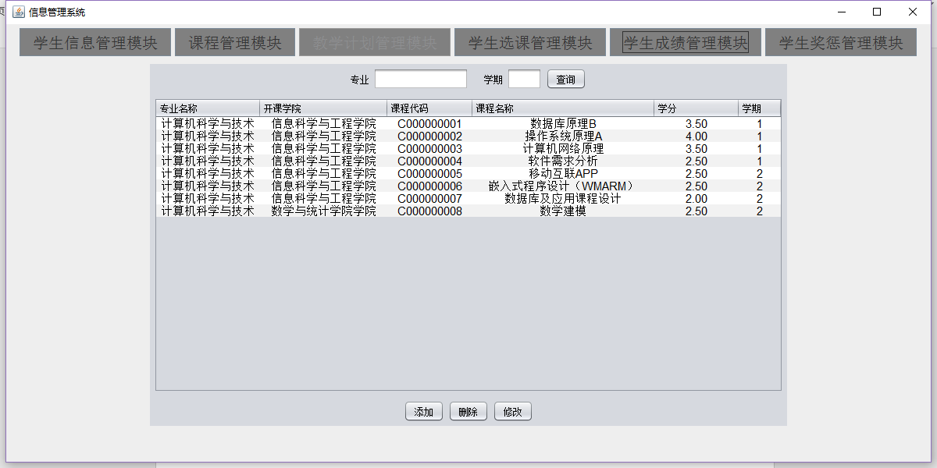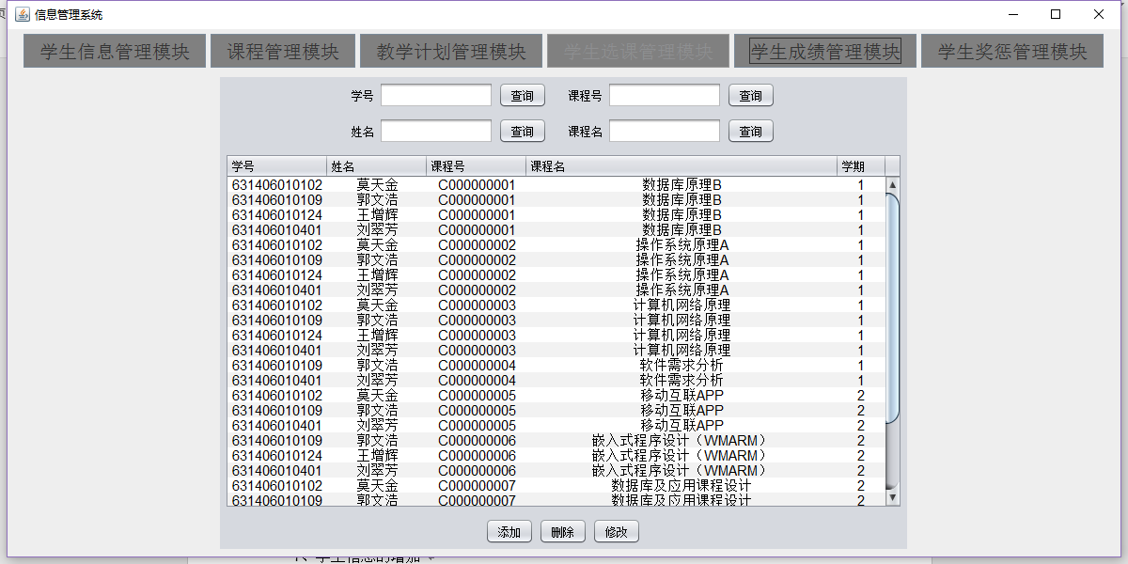

5、成绩信息查询 （左图）不再具体演示
6、学生奖惩信息查询（右图）不再具体演示
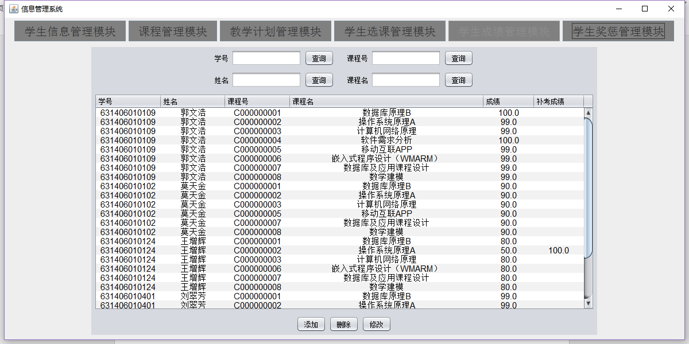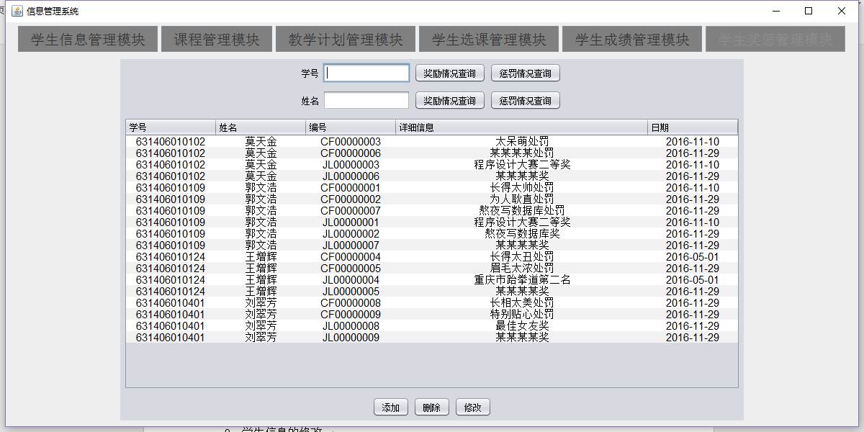
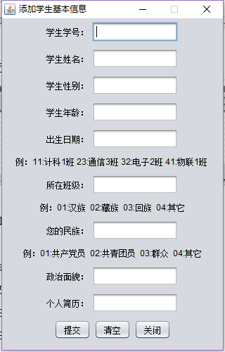
7、学生信息的增加

8、学生信息的删除
为防止误删，要先查看，核对了信息才可以删除，没有查看时删除键是被锁定的。
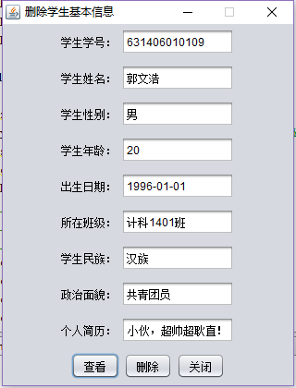
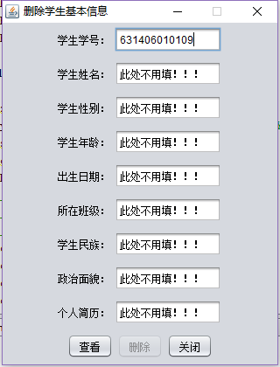
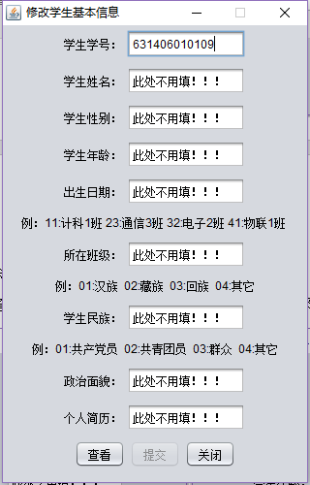
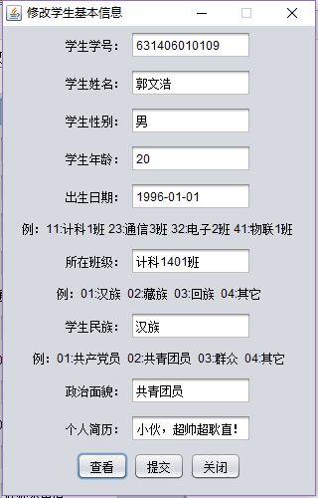
9、学生信息的修改

10、学生奖惩信息的增加
奖励编号与惩罚编号通过数据库检索，然后返回出一个当前可用的值。
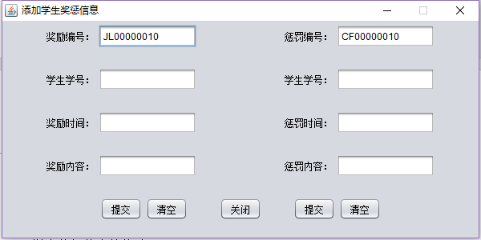
11、学生奖惩信息的删除
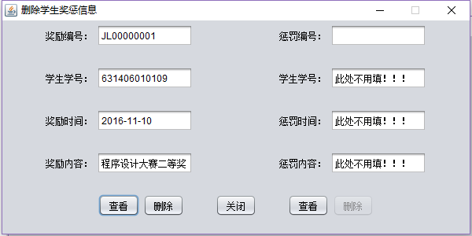
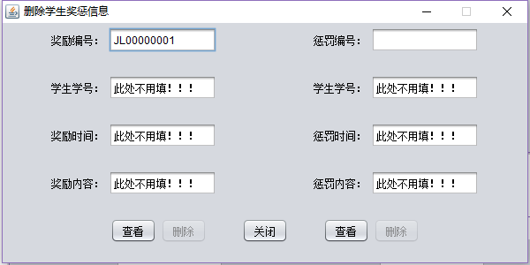

12、学生奖惩信息的修改
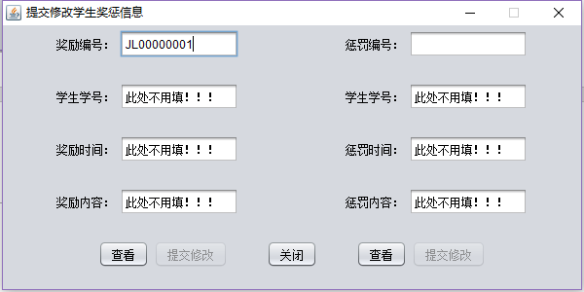
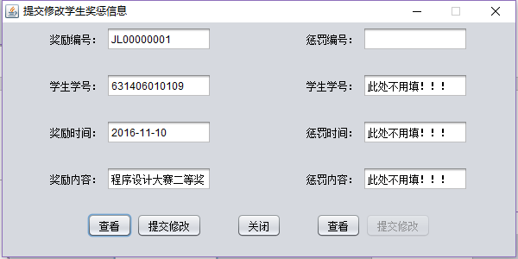

六 开发问题与解决方案
1、JDBC连接Sql Server的问题
刚开始jdbc数据库老连不上，后来通过在网上找帖子，发现在tcp/ip的设置中，设置了127.0.0.1 端口为1433等一系列操作后，数据库成功连接。
2、概念模型里的细节问题
在pd中设计得时间属性为date，但是转到 Sql Server中以后却全部变成了datetime，很无奈，只好在脚本里将datetime全部替换为date型。

实验体会

一 数据库设计与维护体会
此次开发中意识到了脚本的重要性，由于最开始的模型不彻底，导致后面的很多工作没法做，只好推翻，重新建数据库。建数据库很简单，但是其实数据才是最宝贵的。还好每次都是通过语句插入的值，即使数据库被推翻，但是我的语句依然存在，只要再执行一次，我的数据就全部都回来了。

二 Java开发体会
这次开发充分感受到了java的强大，利用一个游标，可以很方便的获取数据库中的值，查询修改起来十分方便，尽管现在只掌握了很少的一部分技术，但已经被java在jdbc方面的强大所折服，慢慢来，让自己对jdbc使用的更加顺手、熟练。

三 技术体会
目前在java和c#中都开发了连接数据库的系统，这两个平台给我的感觉其实并没有太大的差别，可以说机制其实是一样的，但是用起来还是觉得java更加便于操作，尽管在GUI界面上开发效率和c#相比极低，但是在真正的数据库方面的操作上还是很有优势的。

四 人生体会
这次开发有点没规划好时间，主要是这段时间课程太多了，没有留出足够的时间开发这套系统。其实不怪课程多，主要还是因为自己开始对这个系统的估计太乐观了，导致没有意识到这个系统的庞大，才导致了项目没有如期完成，不过还好大部分功能还是完成了，技术方面已经没有任何阻碍，还算是比较成功的。总结一点，在项目开发上一定要做好足够的估计，在时间安排上要结合实际，安排得合理些。
第二部分 实验二、实验三
目 录
实验二 表查询 26
一 实验要求 26
二 实验结果 27
实验三 对象的建立与数据更新操作 35
一 实验要求 35
二 实验结果 37

实验二 表查询

一 实验要求
根据给定的样例数据库pubs,完成以下查询操作。
1、无条件查询
1) 查找pub库中authors表的全部信息。
2) 查找其他样例表中全部信息。
2、简单条件查询
1) 查找titles表中全部书号及书名。
2) 查找titles 表中价格在$15～18 元之间的书的书名。
3) 查找titles 表中书名以T 开头的书号, 书名。
4) 对其他样例表构造各种简单查询条件，进行查询。
3、多条件查询
1) 查找书名起始字符为T，价格小于$16元的书名及价格。
2) 查找书名起始字符不为T的, 价格大于$16元的书号, 书名及价格。
3) 对其他样例表构造多个查询条件，进行查询。
4、用连接操作（或嵌套查询）进行查询
1) 使用样例表titles, publishers 进行查询: 查找出版社的名称以及所出的书名。
2) 使用样例表authors, titleauthor, titles进行查询: 查找作者的姓、名和所写的书名。
3) 对构造其他条件，在两个以上样例表中进行查询。
5、得到排序的查询结果
1）查找作者的姓、名、电话号码，并按作者姓、名排列。
2）查找书名和书的价格，按书价由大到小的次序排列。
3）对其他样例表构造查询条件、排序要求，给出查询结果。
6、使用函数进行查找
1）列出有多少类书。
2）列出书的定价有多少种。
3）列出书价最低的书名和书价。
4）查出书价最高的书名及书价。
5）列出当年销量的总和。
6）构造其他查询条件和统计要求，给出查询结果。

二 实验结果
1、无条件查询
1) 查找pub库中authors表的全部信息。
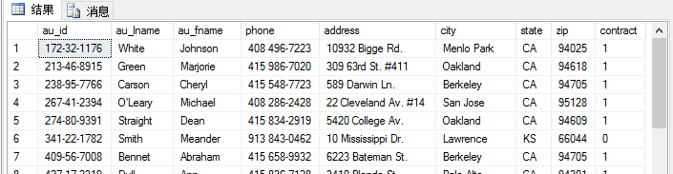
2) 查找其他样例表中全部信息。
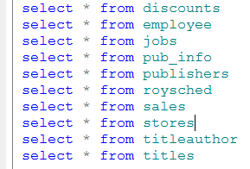
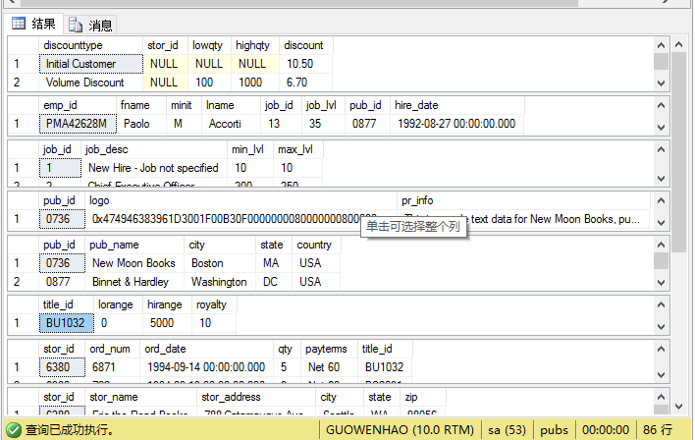
2、简单条件查询
1) 查找titles表中全部书号及书名。
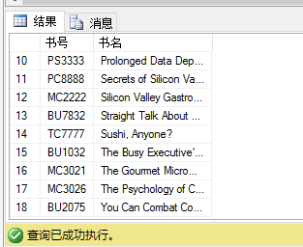
2) 查找titles 表中价格在$15～18 元之间的书的书名。
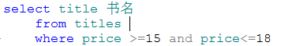
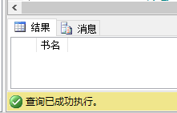（查找结果为空,没有价格在$15～18 元之间的书）
3) 查找titles 表中书名以T 开头的书号, 书名。
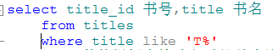
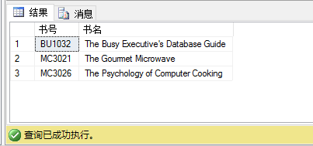
4) 对其他样例表构造各种简单查询条件，进行查询。
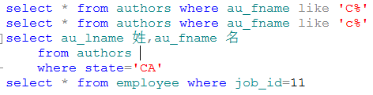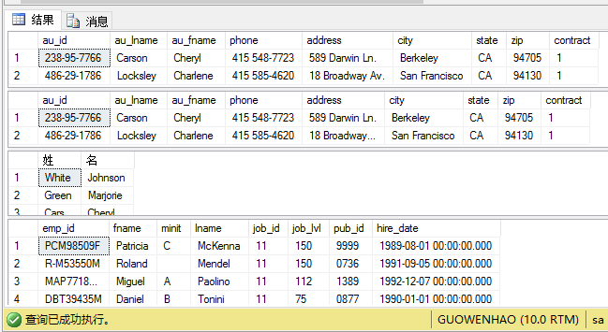
3、多条件查询
1) 查找书名起始字符为T，价格小于$16元的书名及价格。
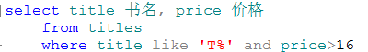
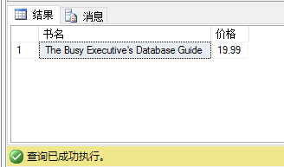
2) 查找书名起始字符不为T的, 价格大于$16元的书号, 书名及价格。
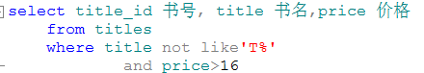
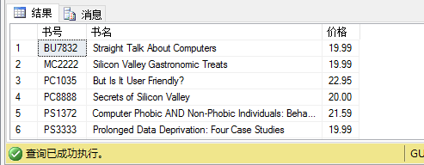
3) 对其他样例表构造多个查询条件，进行查询。
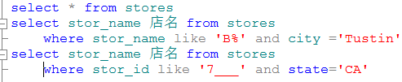
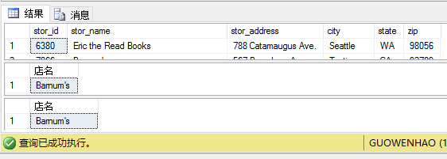
4、用连接操作（或嵌套查询）进行查询
1) 使用样例表titles, publishers 进行查询: 查找出版社的名称以及所出的书名。
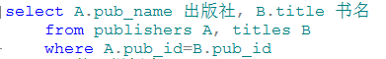
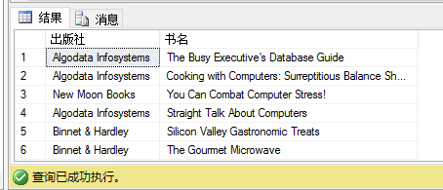
2) 使用样例表authors,titleauthor,titles进行查询:查找作者的姓名和所写的书名。
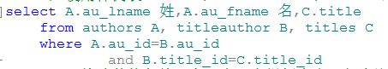
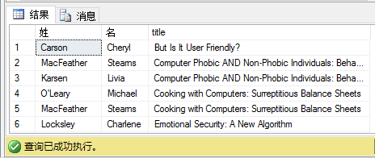
3) 对构造其他条件，在两个以上样例表中进行查询。
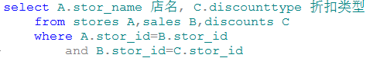
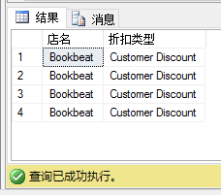
5、得到排序的查询结果
1）查找作者的姓、名、电话号码，并按作者姓、名排列。
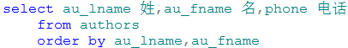
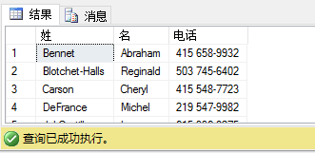
2）查找书名和书的价格，按书价由大到小的次序排列。
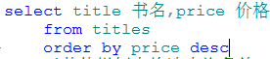
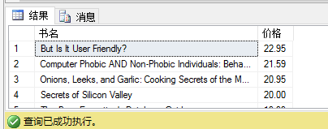
3）对其他样例表构造查询条件、排序要求，给出查询结果。
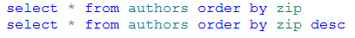
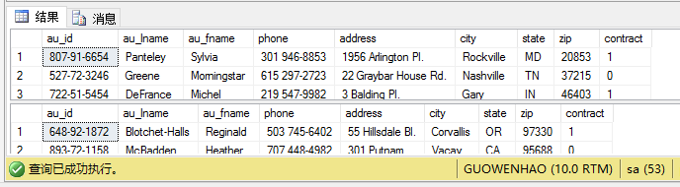

6、使用函数进行查找
1）列出有多少类书。
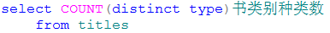
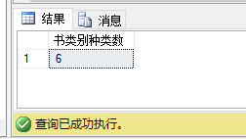
2）列出书的定价有多少种。
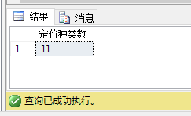
3）列出书价最低的书名和书价。
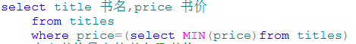
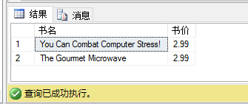
4）查出书价最高的书名及书价。
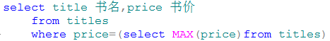
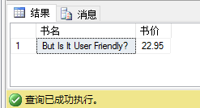
5）列出当年销量的总和。
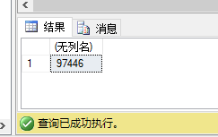
6）构造其他查询条件和统计要求，给出查询结果。
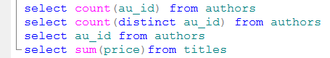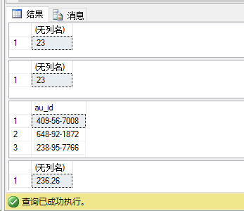

实验三 对象的建立与数据更新操作

一 实验要求
1 创建和修改对象
（1）创建表对象
按照下面的的结构与内容建两个关系。表名分别以S、T 开头，后面是建表人的学号(以下简记为T**、S** )。先用create table 命令建立表的初始结构，表T**的初始结构包括下面T**中前四个属性。然后再用alter table .add. 添加一个属性: QTY(库存量)。并插入相应的内容。
T**
Title | author | t_no | price | QTY
计算机原理 | 张一平 | S3092 | 20.80 | 200
C语言程序设计 | 李华 | H1298 15.30 | 300
数据库原理 | 王家树 | D1007 | 22.70 | 150
计算机网络 | 高明 | S5690 18.90 | 230
Artificial intelligence | P.Winston | D2008 | 20.50 | 400
Expert systems | R.Ullman | H3067 | 17.00 | 370
软件工程 | 鲁廷璋 | S2005 | 35.00 | 200
Fortran 程序设计 | 顾学峰 | S5006 | 18.00 | 180
S**
T_no | Page | pub-date
S3092 | 304 | 1986
D1007 | 280 | 1993
S5006 | 315 | 1987
S5690 | 300 | 1993
H1298 | 210 | 1989
D2008 | 358 | 1994
S2005 | 298 | 1995
H3067 | 307 | 1995
（2）用alter table.alter column.改变属性title 的长度。
（3）用子查询方式建新表。表名以ST 开头, 后面为建表人学号(简记为ST** )。
(新表内须包括title和price 两个属性。)
（4）按t_no 建索引，索引名为IT** （**表示建表人的学号，下同）。
（5）用子查询方式建视图，视图名为VT** , 并在视图上查找所需信息。
（6）删除以VT** 命名的视图。
（7）删除以ST** 命名的表。
2、记录的插入、删除与更新
（1）同前，用子查询方式建立表ST** 。该表的属性应有t_no, title, price。
（2）在ST** 表中插入一元组: S7028, Digital Image Processing, 36.00
（3）删除书名为“Fortran 程序设计”的那个元组。
（4）删除书号以H 开头的元组。
（5）把书价调整到原来价格的95% 。
（6）把书号以D 开头的那些书的书价减掉2.00元。
（7）将“计算机原理”的书号改为S1135。
（8）对所建的表，进行各种插入、删除、更新操作。
（9）每次修改表后，可用select 查看一下修改后表中的内容，看是否满足要求。
3、统计
（1）计算T** 表中这些书籍的最高书价、最低书价及平均书价。
（2）计算T** 表中的书的种类是多少。
（3）计算S** 表中1990年后出版的书有多少。
（4）计算总共有多少本书。
（5）对样例表，设计统计要求，获得各种统计量。

二 实验结果
1 创建和修改对象
（1）创建表对象
按照下面的的结构与内容建两个关系。表名分别以S、T 开头，后面是建表人的学号(以下简记为T631406010109、S631406010109 )。先用create table 命令建立表的初始结构，表T631406010109的初始结构包括下面T631406010109中前四个属性。然后再用alter table .add. 添加一个属性: QTY(库存量)。并插入相应的内容。
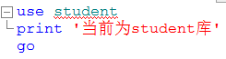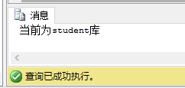
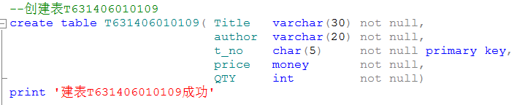
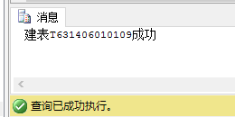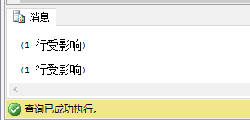
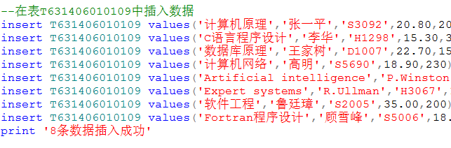

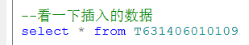
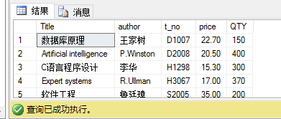
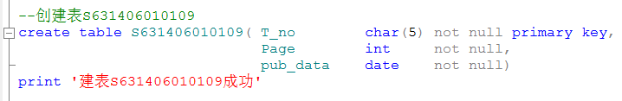
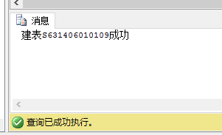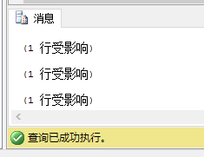
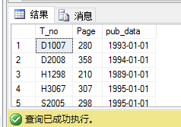
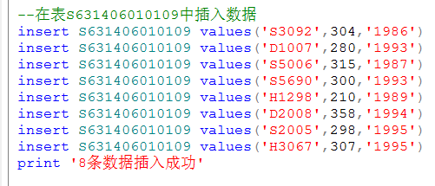
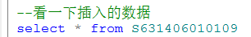

（2）用alter table.alter column.改变属性title 的长度。
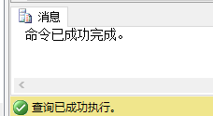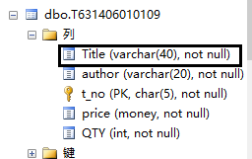
（3）用子查询方式建新表。表名以ST 开头, 后面为建表人学号(简记为ST631406010109 )。
(新表内须包括title和price 两个属性。)
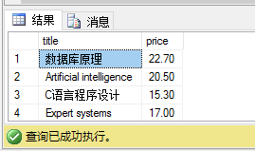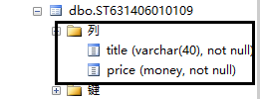
（4）按t_no 建索引，索引名为IT631406010109 （631406010109表示建表人的学号，下同）。
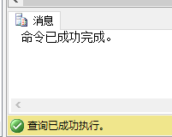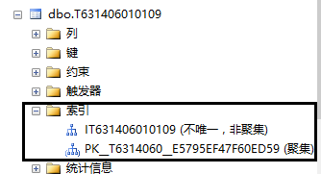

（5）用子查询方式建视图，视图名为VT631406010109 , 并在视图上查找所需信息。
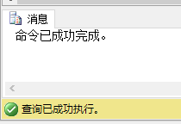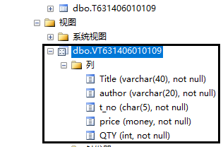

（6）删除以VT631406010109 命名的视图。
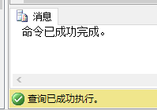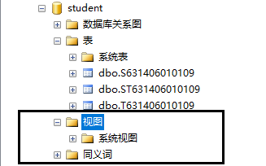

（7）删除以ST631406010109 命名的表。
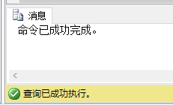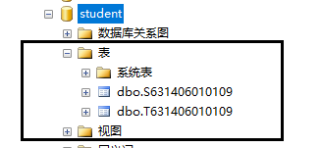

2、记录的插入、删除与更新
（1）同前，用子查询方式建立表ST631406010109 。该表的属性应有t_no, title, price。
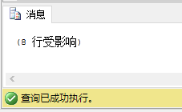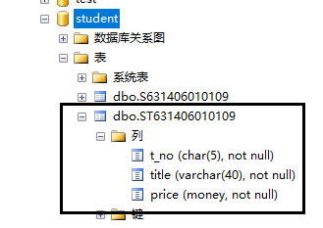
（2）在ST631406010109 表中插入一元组: S7028, Digital Image Processing, 36.00
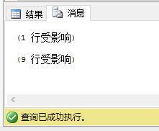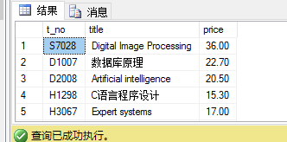
（3）删除书名为“Fortran 程序设计”的那个元组。
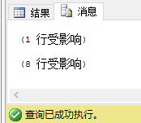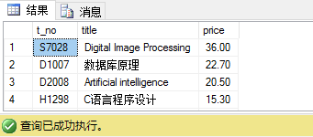
（4）删除书号以H 开头的元组。
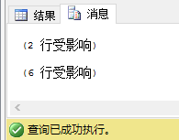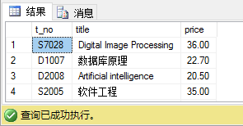
（5）把书价调整到原来价格的95% 。
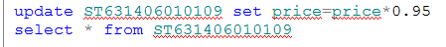
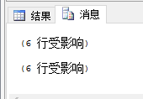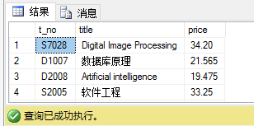
（6）把书号以D 开头的那些书的书价减掉2.00元。
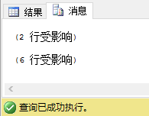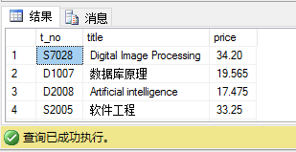

（7）将“计算机原理”的书号改为S1135。
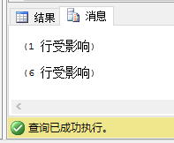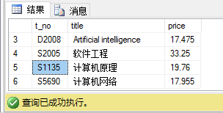
（8）对所建的表，进行各种插入、删除、更新操作。
（9）每次修改表后，可用select 查看一下修改后表中的内容，看是否满足要求。
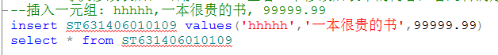
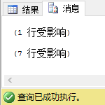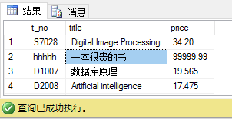
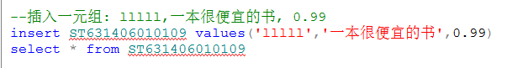
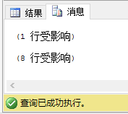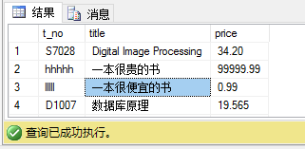
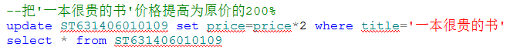
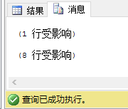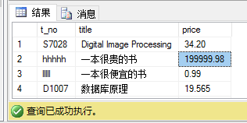
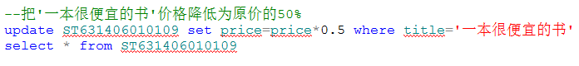
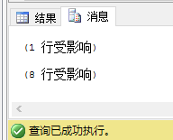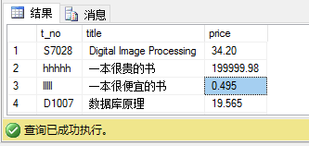
3、统计
（1）计算T631406010109 表中这些书籍的最高书价、最低书价及平均书价。
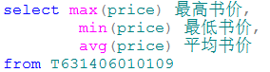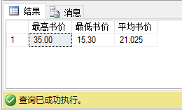
（2）计算T631406010109 表中的书的种类是多少。
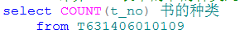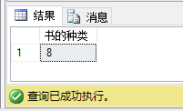
（3）计算S631406010109 表中1990年后出版的书有多少。
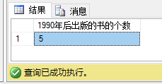
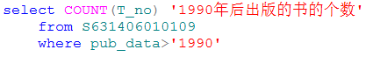

（4）计算总共有多少本书。
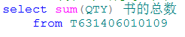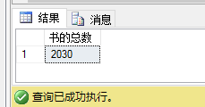

（5）对样例表，设计统计要求，获得各种统计量。
